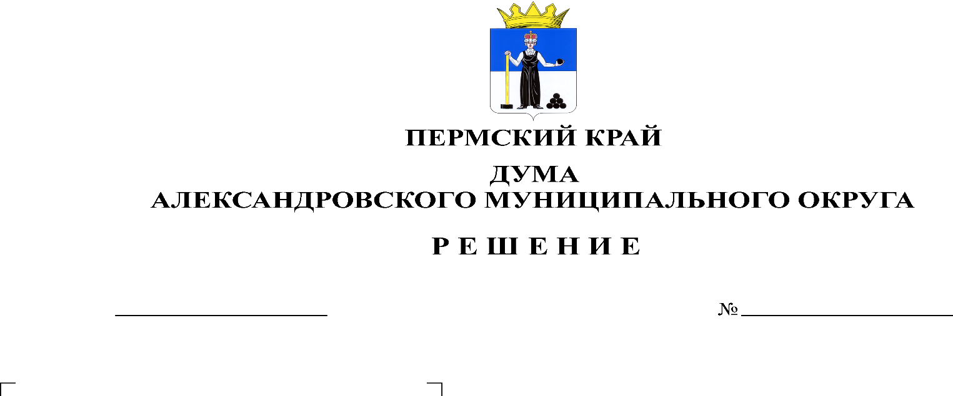
О включении депутатов в состав комиссии по предварительному рассмотрению кандидатур, представленных к присвоению звания «Почетный гражданин Александровского муниципального округа»

407
09.11.2023

В соответствии с решением Думы Александровского муниципального округа от 28.09.2023 № 405 «О почетном гражданине Александровского муниципального округа», Дума Александровского муниципального округа
решает:
- Включить в состав постоянно действующей комиссии по предварительному рассмотрению кандидатур, представленных к присвоению звания «Почетный гражданин Александровского муниципального округа» следующих депутатов Думы Александровского муниципального округа:
- Белецкую Людмилу Николаевну;
- Мельчакова Дмитрия Валерьевича;
- Плотникова Олега Валентиновича.
2. Опубликовать настоящее решение в газете «Боевой путь» и в сетевом издании официальный сайт Александровского муниципального округа Пермского края (www.aleksraion.ru).
3. Настоящее решение вступает в силу со дня его официального опубликования.

Председатель Думы
Александровского муниципального округа Л.Н. Белецкая

